IOS客户端地震预警警报-使用手册

目录
1.预警软件下载安装 2
3.设置界面 3
4.预设位置 4
5.预设经纬度 4
6.程序界面 5
7.程序关于 5
8.锁屏 6
9.非锁屏 6
10.历史条数 7
11.即时报警 7
12.查阅历史 8
13.报文详情 9
14.删除记录 9

1.预警软件下载安装
用户请到苹果商店下载“地震预警警报”软件，安装成功后，在桌面生成应用程序图标。
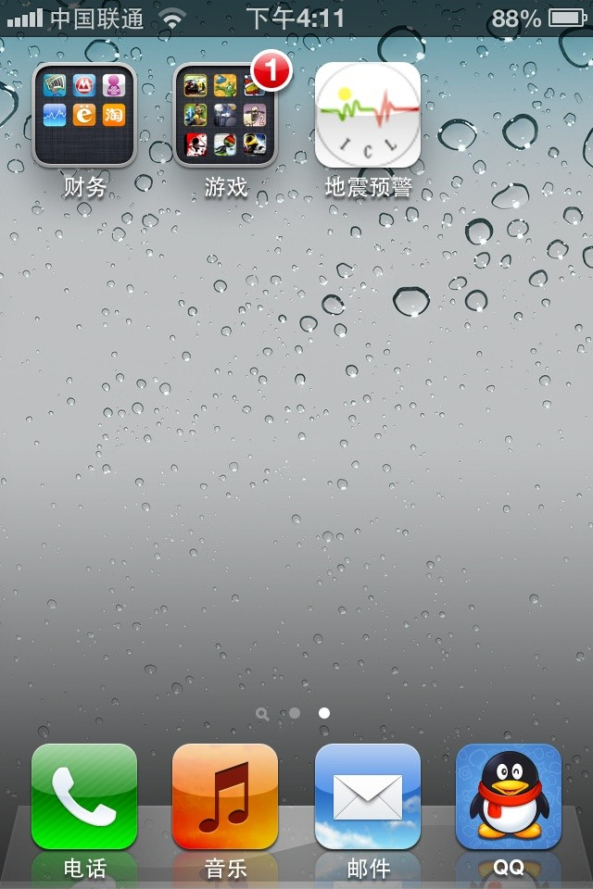

2.进入程序
加载程序时画面。


3.设置界面
进入程序后先进行参数设置，输入用户、密码，修改预设位置，可选择修改经纬度和开启GPS，，点击确定进行登陆。
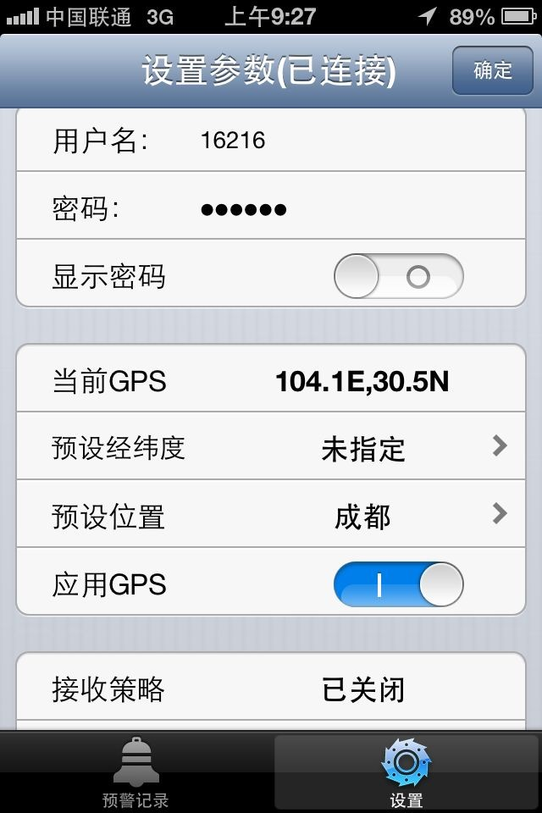
注意：在“接受策略”选项里面还可以分别设置白天或晚上能接收到的最小震级及烈度。
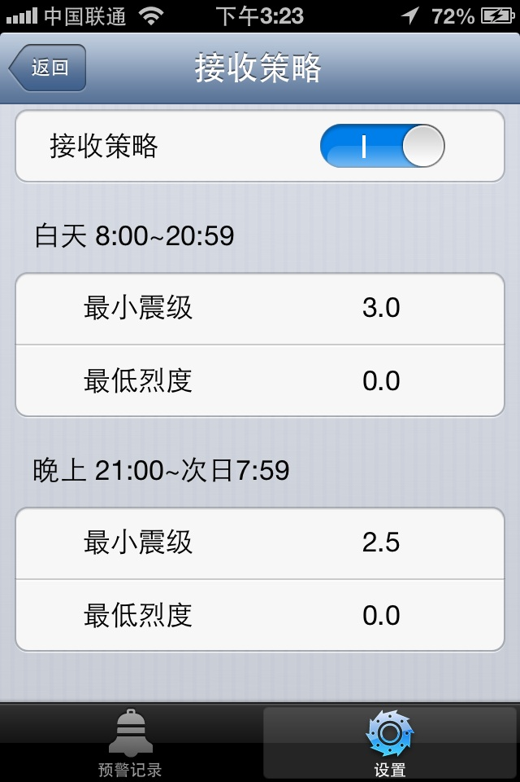

4.预设位置
选择预设位置，由用户选择当前位置
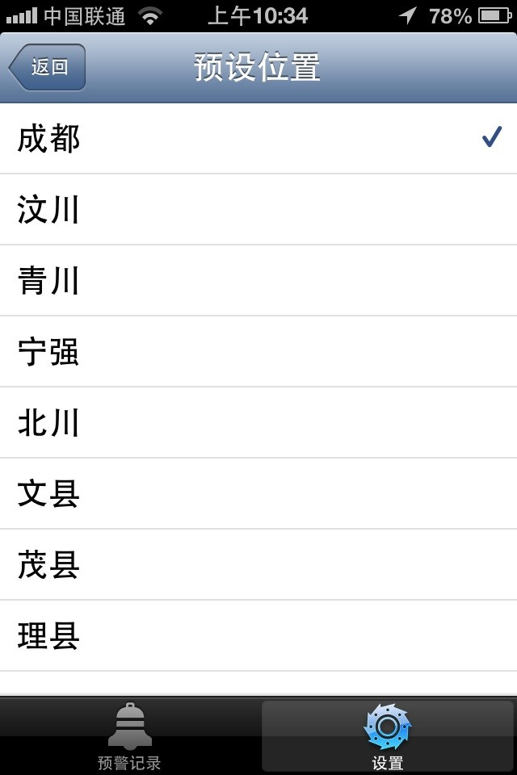

5.预设经纬度
设置经纬度，优先级大于预设位置
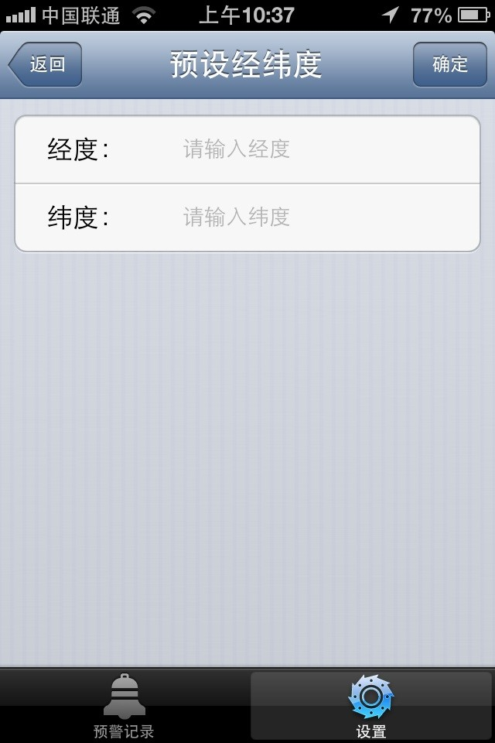

6.程序界面
进入应用程序后界面时，有‘正连接’和‘已连接’两种状态，显示‘已连接’时即用户登陆成功。
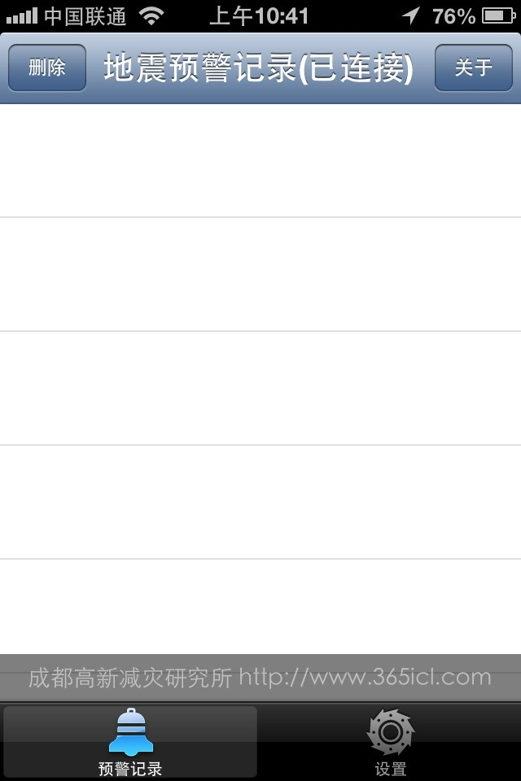

7.程序关于
界面右上角关于显示应用程序详细信息。
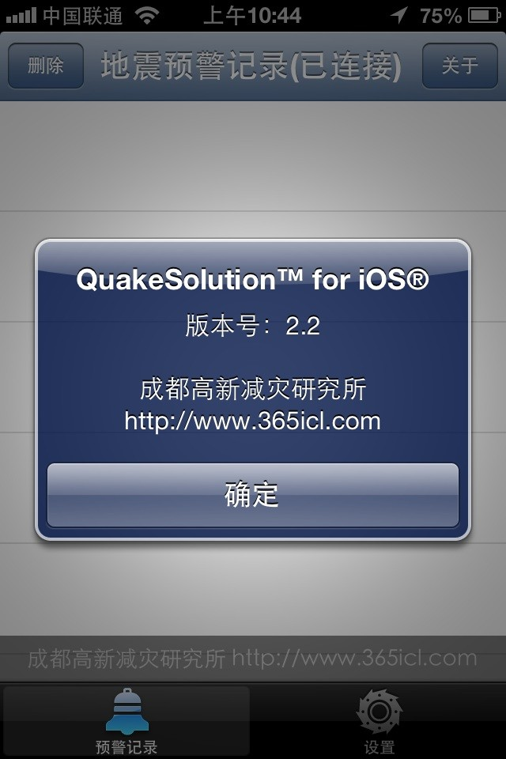

8.锁屏
锁屏下接收消息，手机振动并播放倒计时声音，提供地震信息的说明，预设地点的估计烈度、预警时间和地震发生地点、时间和震级。
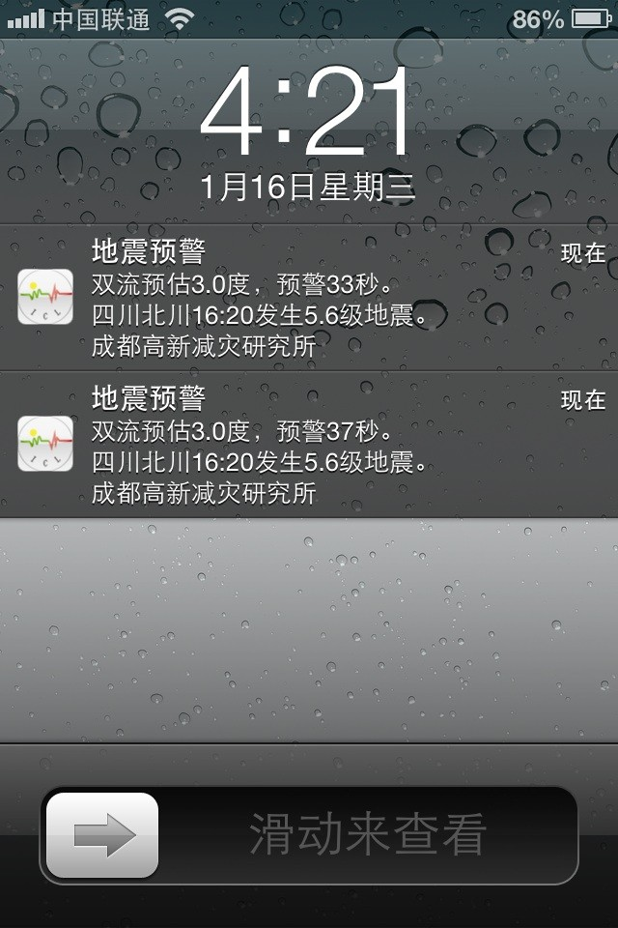

9.非锁屏
非锁屏下接收消息，手机振动并播放倒计时声音，提供地震信息的说明，预设地点的估计烈度、预警时间和地震发生地点、时间和震级Launch进入程序，Close不查看。
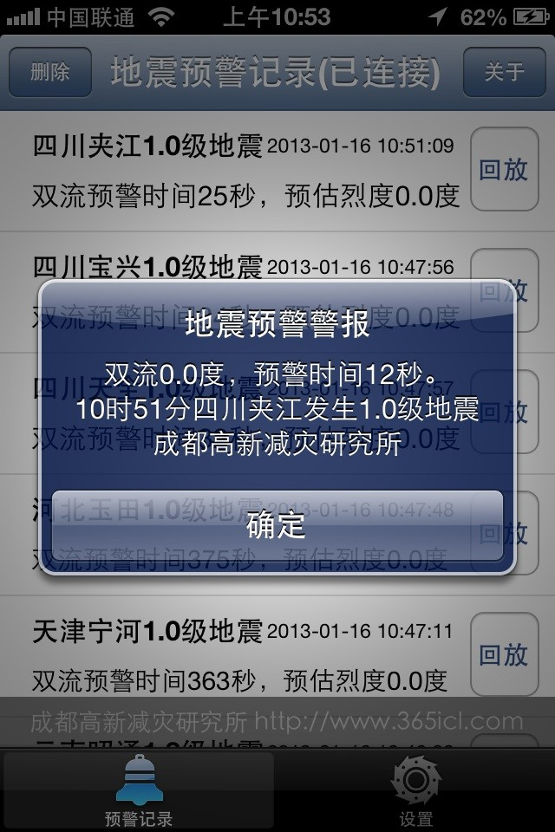

10.历史条数
程序右上角数字显示未查看历史地震消息数目，进入程序后会自动更新历史记录以便查阅。
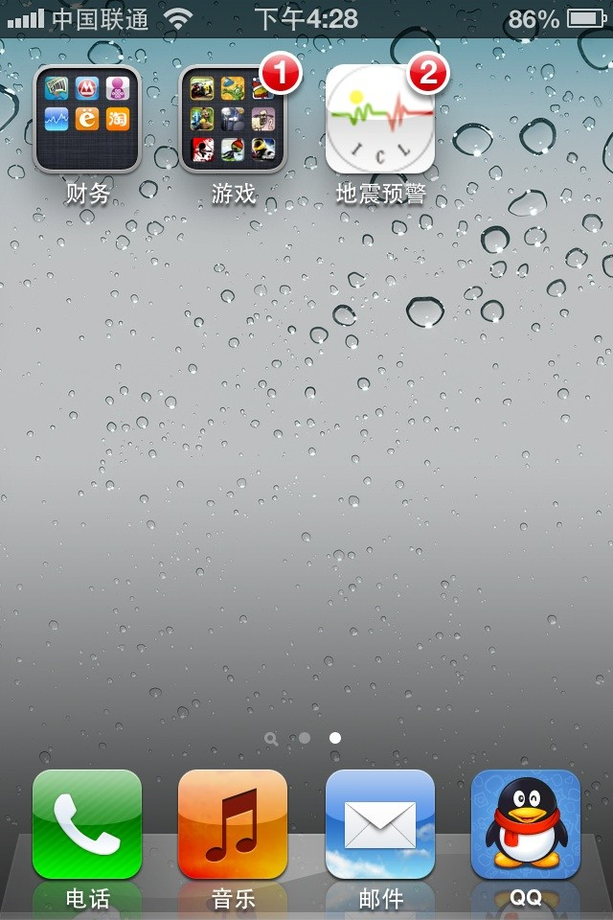

11.即时报警
打开软件时接收消息，手机振动并播放倒计时声音，提供地震信息的说明，预设地点的估计烈度、预警时间和地震发生地点、时间和震级。
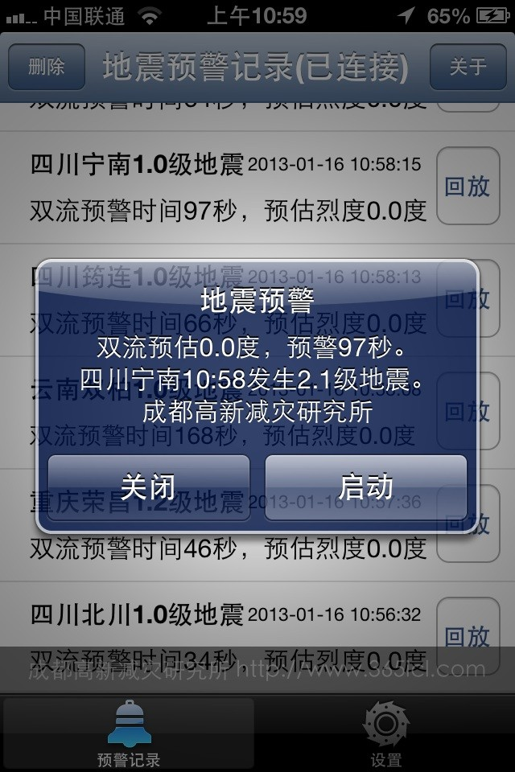

12.查阅历史
当有未查阅历史信息时，进入软件会更新历史消息，用户可进行查看。
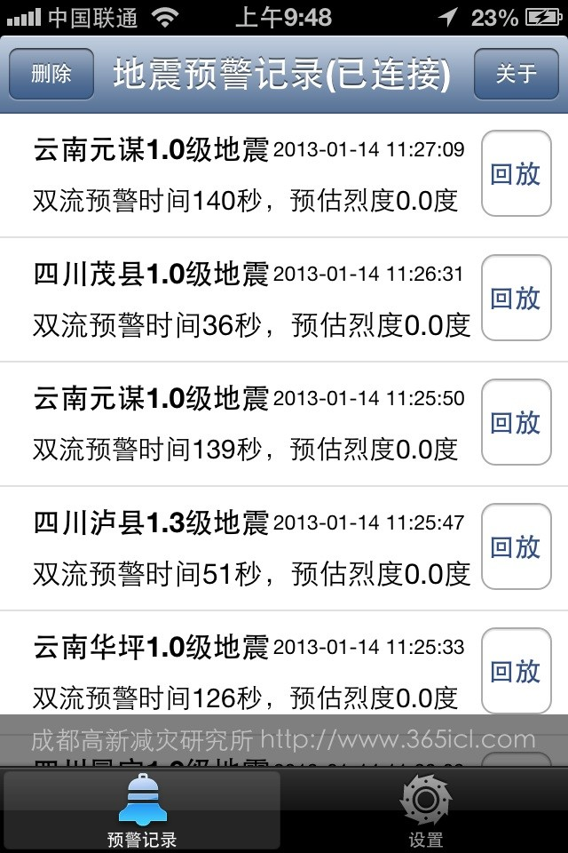

13.报文详情
点击某条历史信息可以查看预警详情。
点击回看可模拟当时地震时接收到信息和声音的情况。
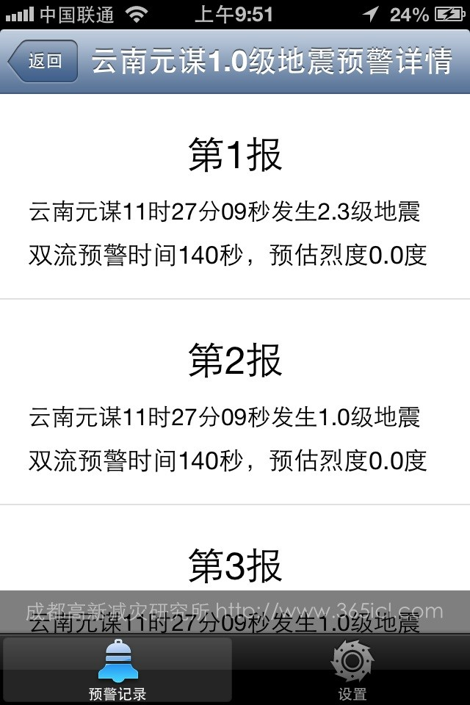

14.删除记录
点击界面左上角删除按钮并选择要删除的记录进行删除
